2022年度

攀枝花市数字化城市联动指挥中心单位决算
目录

公开时间：2023年9月15日
第一部分 单位概况 4
一、主要职责 4
二、机构设置 4
第二部分 2022年度单位决算情况说明 5
一、收入支出决算总体情况说明 5
二、收入决算情况说明 5
三、支出决算情况说明 6
四、财政拨款收入支出决算总体情况说明 6
五、一般公共预算财政拨款支出决算情况说明 7
六、一般公共预算财政拨款基本支出决算情况说明 9
七、财政拨款“三公”经费支出决算情况说明 9
八、政府性基金预算支出决算情况说明 11
九、国有资本经营预算支出决算情况说明 11
十、其他重要事项的情况说明 11
第三部分 名词解释 13
第四部分 附件 15
第五部分 附表 16
一、收入支出决算总表 16
二、收入决算表 16
三、支出决算表 16
四、财政拨款收入支出决算总表 16
五、财政拨款支出决算明细表 16
六、一般公共预算财政拨款支出决算表 16
七、一般公共预算财政拨款支出决算明细表 16
八、一般公共预算财政拨款基本支出决算明细表 16
九、一般公共预算财政拨款项目支出决算表 16
十、政府性基金预算财政拨款收入支出决算表 16
十一、国有资本经营预算财政拨款收入支出决算表 16
十二、国有资本经营预算财政拨款支出决算表 16
十三、财政拨款“三公”经费支出决算表 16

第一部分 单位概况

主要职责
负责全市数字（智慧）城管、12345热线的运行管理、技保、考核评价；负责采集、派遣、督办城市问题；开展综合民生政务热线服务，推动民生政务服务资源优化配置。

二、机构设置
根据《中共攀枝花市委机构编制委员会关于明确市城管执法局所属事业单位有关机构编制事项的通知》（攀编发〔2019〕26号）文件精神，将市数字化城市监督指挥中心与市市民热线受理中心整合，设立攀枝花市数字化城市联动指挥中心，加挂“攀枝花市12345智慧民生政务热线运行中心”牌子，为市城管执法局所属公益一类事业单位。核定事业编制 15 名（其中 10 名从市数字化城市监督指挥中心连人带编划转）， 核定党政领导职数 2名（正职按正科级干部管理） 。
根据《中共攀枝花市委机构编制委员会关于调整市数字化城市联动指挥中心有关机构编制事项的批复》攀编发〔 2022〕40号文件精神，攀枝花市数字化城市联动指挥中心增加事业编制 2 名（ 从攀枝花市园林绿化服务中心划转）， 增核副主任 1 名（ 副科级）。调整后， 攀枝花市数字化城市联动指挥中心共有事业编制 17名， 党政领导职数 3 名；其他机构编制事项维持不变。

第二部分 2022年度单位决算情况说明
- 收入支出决算总体情况说明
2022年度收、支总计331.8万元。与2021年相比，收、支总计增加了52.02万元，增长了23.69%。主要变动原因是根据合同支付了数字城管信息系统等项目服务外包费。
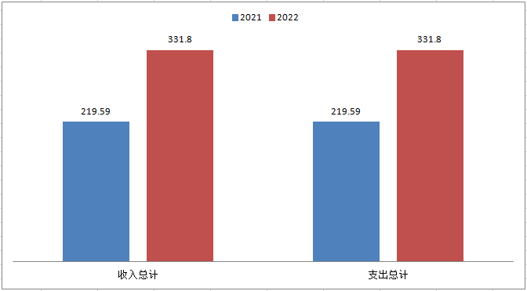
（图1：收、支决算总计变动情况图）
- 收入决算情况说明

2022年本年收入合计271.61万元，其中：一般公共预算财政拨款收入271.61万元，占100%；政府性基金预算财政拨款收入0万元，占0%；国有资本经营预算财政拨款收入0万元，占0%；上级补助收入0万元，占0%；事业收入0万元，占0%；经营收入0万元，占0%；附属单位上缴收入0万元，占0%；其他收入0万元，占0%。
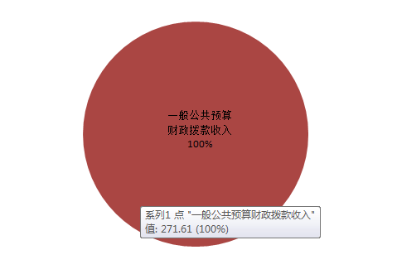
（图2：收入决算结构图）
- 支出决算情况说明

2022年本年支出合计331.8万元，其中：基本支出197.8万元，占59.61%；项目支出134万元，占40.39%；上缴上级支出0万元，占0%；经营支出0万元，占0%；对附属单位补助支出0万元，占0%。
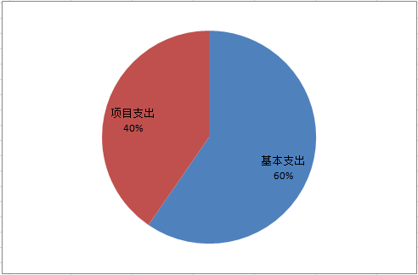
（图3：支出决算结构图）

四、财政拨款收入支出决算总体情况说明
2022年财政拨款收、支总计331.8万元。与2021年相比，财政拨款收、支总计各增加52.05万元，增长了23.69%。主要变动原因是根据合同支付了数字城管信息系统等项目服务外包费。
（图4：财政拨款收、支决算总计变动情况）

五、一般公共预算财政拨款支出决算情况说明

（一）一般公共预算财政拨款支出决算总体情况
2022年一般公共预算财政拨款支出331.8万元，占本年支出合计的100%。与2021年相比，一般公共预算财政拨款增加52.05万元，增长了23.69%
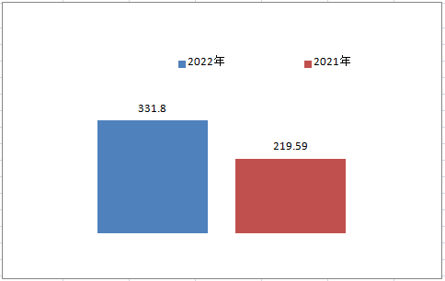
（图5：一般公共预算财政拨款支出决算变动情况）

（二）一般公共预算财政拨款支出决算结构情况
2022年一般公共预算财政拨款支出331.8万元，主要用于以下方面:社会保障和就业支出14.04万元，占4%；住房保障支出16.11万元，占5%；城乡社区支出301.65万元，占91%。
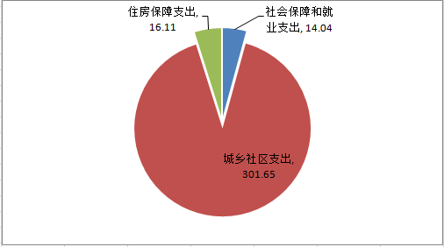
（图6：一般公共预算财政拨款支出决算结构）

（三）一般公共预算财政拨款支出决算具体情况

2022年一般公共预算支出决算数为331.8，完成预算100%。其中：
1.社会保障和就业（类）行政事业单位养老支出（款）机关事业单位基本养老保险缴费支出（项）:支出决算为14.04万元，完成预算100%。
2.城乡社区支出（类）城乡社区管理服务（款）其他城乡社区管理事务支出（项）:支出决算为301.6万元，完成预算100%。
3. 住房保障支出（类）住房改革支出（款）住房公积金（项）:支出决算为16.11万元，完成预算100%。

六、一般公共预算财政拨款基本支出决算情况说明
2022年一般公共预算财政拨款基本支出331.8万元，其中：
人员经费189.94万元，主要包括：基本工资、津贴补贴、奖金、绩效工资、机关事业单位基本养老保险缴费、其他社会保障缴费、其他工资福利支出、职工基本医疗保险缴费、公务员医疗费补助缴费、住房公积金等。
公用经费7.96万元，主要包括：办公费、水费、电费、邮电费差旅费、培训费、公务接待费、委托业务费、工会经费、福利费、公务用车运行维护费、其他商品和服务支出等。

七、财政拨款“三公”经费支出决算情况说明

（一）“三公”经费财政拨款支出决算总体情况说明
2022年“三公”经费财政拨款支出决算为1.24万元，完成预算100%，较上年增加0.44万元，增长54.32%。决算预算数持平。

（二）“三公”经费财政拨款支出决算具体情况说明
2022年“三公”经费财政拨款支出决算中，因公出国（境）费支出决算0万元，占0%；公务用车购置及运行维护费支出决算1.24万元，占100%；公务接待费支出决算0万元，占0%。具体情况如下：
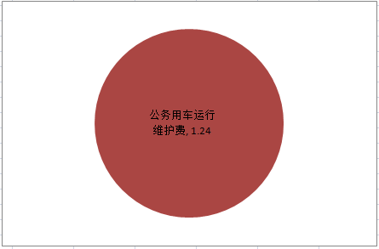
（图7：“三公”经费财政拨款支出结构）
1.因公出国（境）经费支出0万元，完成预算0%。全年安排因公出国（境）团组0次，出国（境）0人。因公出国（境）支出决算比2021年增加0万元，增长0%。
2.公务用车购置及运行维护费支出1.24万元,完成预算100%。公务用车购置及运行维护费支出决算比2021年增加0.44万元，增长54.32%。主要原因是车辆老化维修费增加。
其中：公务用车购置支出0万元。全年按规定更新购置公务用车0辆，其中：轿车0辆、金额0万元，越野车0辆、金额0万元，载客汽车0辆、金额0万元0。截至2022年12月底，单位共有公务用车1辆，其中：轿车1辆、越野车0辆、载客汽车0辆。
公务用车运行维护费支出1.24万元。主要用于数字城管及12345热线工作检查及日常办公等所需的公务用车燃料费、维修费、过路过桥费、保险费等支出。
3.公务接待费支出0万元，完成预算0%。公务接待费支出决算比2021年增加0万元，增长0%。其中：
国内公务接待支出0万元。国内公务接待0批次，0人次（不包括陪同人员），共计支出0万元。
外事接待支出0元。外事接待0批次，0人次（不包括陪同人员），共计支出0万元。

八、政府性基金预算支出决算情况说明
2022年政府性基金预算财政拨款支出0万元。
- 国有资本经营预算支出决算情况说明
2022年国有资本经营预算财政拨款支出0万元。
- 其他重要事项的情况说明

（一）机关运行经费支出情况
2022年，机关运行经费支出0万元，比2021年增加0万元，增长0 %。

（二）政府采购支出情况
2022年，政府采购支出总额0万元，其中：政府采购货物支出0万元、政府采购工程支出0万元、政府采购服务支出0万元。授予中小企业合同金额0万元，占政府采购支出总额的0%，其中：授予小微企业合同金额0万元，占政府采购支出总额的0%。

（三）国有资产占有使用情况
截至2022年12月31日，攀枝花市数字化城市联动指挥中心共有车辆1辆，其中：主要领导干部用车0辆、机要通信用车0辆、应急保障用车0辆、其他用车1辆，其他用车主要是用于数字城管及12345热线工作检查及日常办公。单价100万元以上专用设备0台（套）。

（四）预算绩效管理情况
根据预算绩效管理要求，本单位在2022年度预算编制阶段，组织对住房公积金（事业）、基本医疗保险（事业）等10个项目开展了预算事前绩效评估，对10个项目编制了绩效目标，预算执行过程中，选取14个项目开展绩效监控，组织对14个项目开展绩效自评，绩效自评表详见第四部分附件。

- 名词解释

1.财政拨款收入：指单位从同级财政部门取得的财政预算资金。
2.事业收入：指事业单位开展专业业务活动及辅助活动取得的收入。
3.经营收入：指事业单位在专业业务活动及其辅助活动之外开展非独立核算经营活动取得的收入。
4.其他收入：指单位取得的除上述收入以外的各项收入。
5.年初结转和结余：指以前年度尚未完成、结转到本年按有关规定继续使用的资金。
6.年末结转和结余：指单位按有关规定结转到下年或以后年度继续使用的资金。
7. 社会保障和就业（类）行政事业单位养老支出（款）机关事业单位基本养老保险缴费支出（项）：指机关事业单位实施养老保险制度由单位缴纳的基本养老保险费支出。
8. 城乡社区支出（类）其他城乡社区支出（款）其他城乡社区支出（项）: 指其他用于城乡社区方面的支出。
9. 住房保障支出（类）住房改革支出（款）住房公积金（项）：指行政事业单位按人力资源和社会保障部、财政部规定的基本工资和津贴补贴以及规定比例为职工缴纳的住房公积金。
10.基本支出：指为保障机构正常运转、完成日常工作任务而发生的人员支出和公用支出。
11.项目支出：指在基本支出之外为完成特定行政任务和事业发展目标所发生的支出。
12.经营支出：指事业单位在专业业务活动及其辅助活动之外开展非独立核算经营活动发生的支出。
13.“三公”经费：指单位用财政拨款安排的因公出国（境）费、公务用车购置及运行费和公务接待费。其中，因公出国（境）费反映单位公务出国（境）的国际旅费、国外城市间交通费、住宿费、伙食费、培训费、公杂费等支出；公务用车购置及运行费反映单位公务用车车辆购置支出（含车辆购置税）及租用费、燃料费、维修费、过路过桥费、保险费等支出；公务接待费反映单位按规定开支的各类公务接待（含外宾接待）支出。
14.机关运行经费：为保障行政单位（含参照公务员法管理的事业单位）运行用于购买货物和服务的各项资金，包括办公及印刷费、邮电费、差旅费、会议费、福利费、日常维修费、专用材料及一般设备购置费、办公用房水电费、办公用房取暖费、办公用房物业管理费、公务用车运行维护费以及其他费用。

第四部分 附件

部门预算项目支出绩效自评表（2022年度）见附件攀枝花市数字化城市联动指挥中心部门预算项目支出自评表。

第五部分 附表

一、收入支出决算总表

二、收入决算表

三、支出决算表

四、财政拨款收入支出决算总表

五、财政拨款支出决算明细表

六、一般公共预算财政拨款支出决算表

七、一般公共预算财政拨款支出决算明细表

八、一般公共预算财政拨款基本支出决算表

九、一般公共预算财政拨款项目支出决算表

十、政府性基金预算财政拨款收入支出决算表

十一、国有资本经营预算财政拨款收入支出决算表

十二、国有资本经营预算财政拨款支出决算表

十三、财政拨款“三公”经费支出决算表

